Приложение
к Положению о проведении Всероссийского
конкурса МВД России "Народный участковый"

АНКЕТА
участника Всероссийского конкурса
МВД России "Народный участковый"

Волошин Антон Владимирович
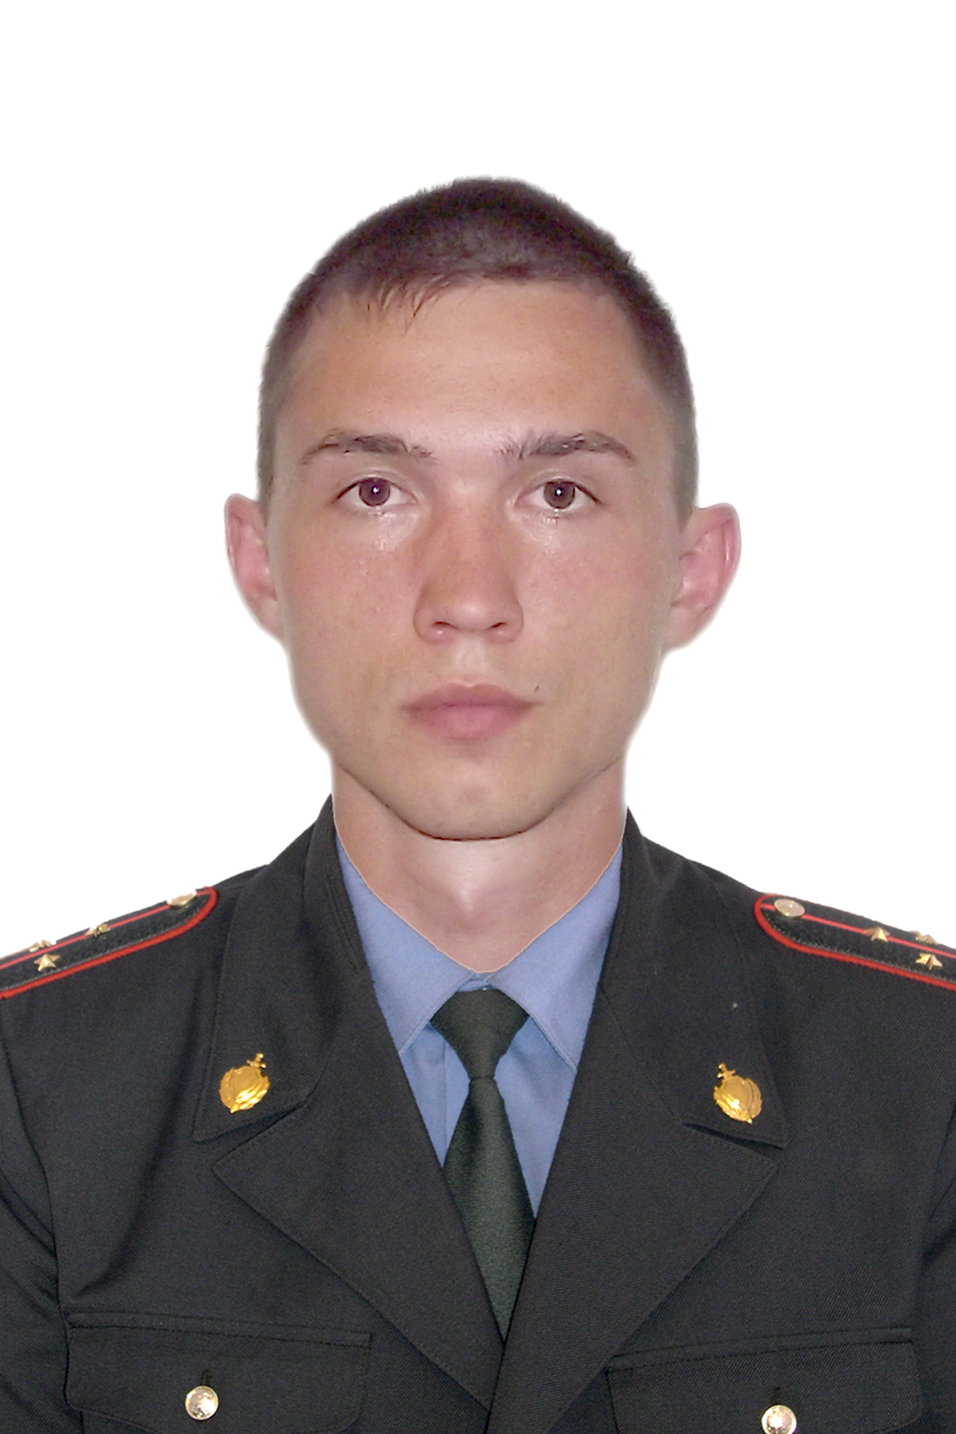

N  п/п | Пункт анкеты | Результат заполнения
Информация об участнике Конкурса
1. | Субъект Российской Федерации, в  котором находится территориальный  орган МВД России, в котором служит  участник Конкурса | Московская область,  г. Сергиев Посад
2. | Место службы (полное наименование) | Отдел полиции г. Хотьково отдела УУП и по ДН УМВД России по Сергиево-Посадскому району
3. | Фамилия, имя, отчество | Волошин Антон Владимирович
4. | Специальное звание | Старший лейтенант
5. | Стаж службы:  - в органах внутренних дел  - в должности | В органах внутренних дел с 2009 года, в должности участкового уполномоченного полиции с 2010 года
6. | Число, месяц, год рождения | 05 октября 1985
7. | Образование | высшее
8. | Семейное положение | женат
9. | Проживает на территории:  - обслуживаемого административного  участка  - муниципального образования | Проживает на территории муниципального образования
10. | Государственные, ведомственные  награды, другие поощрения,  благодарности от граждан | Неоднократно поощрялся руководством УМВД России по Сергиево-Посадскому району
Результаты служебной деятельности участника Конкурса
11. | Характеристика обслуживаемого  административного участка (населенные  пункты, количество проживающего  населения, особенности) | Сельское поселение Лозовское  Проживает население в количестве 6 721 человек
12. | Краткое изложение состояния  оперативной обстановки на  обслуживаемом административном  участке | Оперативная обстановка удовлетворительная
13. | Организация профилактической работы с  лицами, состоящими на  профилактических учетах | На профилактических учетах состоит 40 человек. Данные лица внесены в паспорт на административный участок, а также с ними проводится профилактическая работа
14. | Количество рассмотренных жалоб и  заявлений граждан | 1468
15. | Количество проведенных отчетов перед  населением | 8
16. | Количество совершенных  на административном участке  преступлений, всего | 27
16.1. | в жилом секторе | 21
16.2. | на бытовой почве | 6
17. | Количество раскрытых преступлений,  всего | 22
17.1. | по ст. 111 Уголовного кодекса  Российской Федерации<1> (Умышленное  причинение тяжкого вреда здоровью) | 1
17.2. | по ст. 112, 115, 116, 117, 119 УК  (преступления превентивного  характера) | 3
17.3. | по ст. 158 УК (Кража) | 8
17.4. | по ст. 228 УК (Незаконные  приобретение, хранение, перевозка,  изготовление, переработка  наркотических средств, психотропных  веществ или их аналогов, а также  незаконные приобретение, хранение,  перевозка растений, содержащих  наркотические средства или  психотропные вещества, либо их  частей, содержащих наркотические  средства или психотропные вещества) | 0
17.5 | по иным статьям УК (отметить, в  случае важности / резонансности  раскрытого преступления) | 9
18. | Количество выявленных  административных правонарушений,  всего | 106
18.1. | посягающих на общественный порядок и  общественную безопасность (указать,  какие именно); | За нарушение антиалкогольного законодательства – 94
19. | Количество задержанных лиц,  находящихся в розыске | 0
Дополнительная информация об участнике Конкурса
20. | Необычные / интересные истории из  практики участкового уполномоченного  полиции (не более трех) | В ходе обхода административного участка зашел проведать долгое время неработающего жителя д. Алексеево Сергиево-Посадского района, которого не оказалось дома. Открыла дверь мать и я попросил посмотреть условия проживания данного гражданина и при осмотре комнаты, принадлежащей гражданину Н., был обнаружен предмет похожий на автомат «Калашникова» АК-47 и под подушкой был найден бинокль. Данные вещи были похожи по ориентировке о краже с дачного участка 2-х месячной давности. При проверке по базе данных краденного имущества данная информация подтвердилась. Предмет, похожий на автомат, оказался пневматической копией автомата «Калашникова». В ходе оперативного сопровождения уголовного дела на протяжении недели с целью выявления местонахождения данного гражданина приезжал к нему домой и в последний день, услышав шорохи под полом, я спросил у матери, что у вас находится в подполе, на что она мне ответила, что там крысы. Когда я проверил подпол, то обнаружил в нем данного гражданина. В ходе опроса данного гражданина было установлено, что кражи с дачных участков совершал он. В суд было направлено 5 уголовных дел за 2012, 2013, 2014 года.
21. | Материалы в СМИ об участковом  уполномоченном полиции | Газета сельского поселения Лозовское, газета «Зеркало»

Часть 2 (заполняется непосредственным руководителем участкового уполномоченного полиции - претендента на звание "Народный участковый").

Изложить три важнейших достижения (успеха) претендента на звание "Народный участковый" в порядке значимости.

- Уважение в коллективе
- Получил диплом о высшем образовании
- Высокие показатели в оперативно-служебной деятельности

Часть 3 (заполняется самостоятельно участковым уполномоченным полиции - претендентом на звание "Народный участковый").
Ответить на вопрос: "Какое Ваше самое главное профессиональное достижение?" (не более 800 знаков с пробелами).

Я считаю, что самым главным профессиональным достижением стало высокое доверия среди населения, что очень помогает мне в работе

